
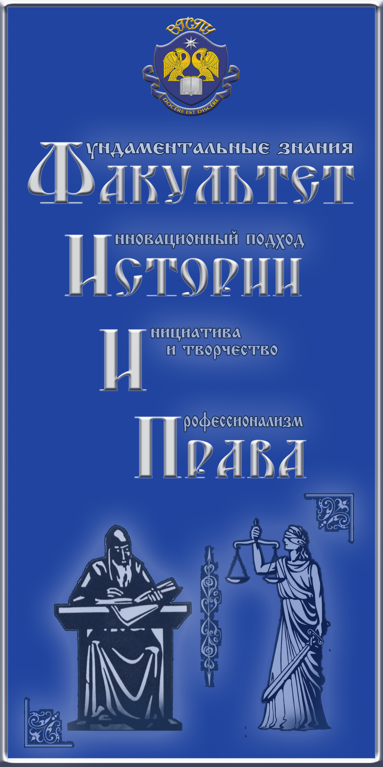
МИНОБРНАУКИ РОССИИ
Федеральное государственное бюджетное
образовательное учреждение высшего
профессионального образования
«Волгоградский государственный
социально-педагогический университет»
Факультет истории и права
Кафедра истории России

Уважаемые коллеги!
Приглашаем Вас принять участие в работе Всероссийской студенческой научно-практической «Россия в мировых войнах XX века: дискуссионные проблемы истории», посвященной 70-летию Победы в Великой Отечественной войне. Конференция проводится в рамках IV Международного форума «Золотая звезда.
Цель конференции – актуализация сохранения историко-культурной памяти в связи с юбилейными датами в истории России: 100-летие Первой мировой войны и 70-летие Победы в Великой Отечественной войне; открытие новых страниц истории Первой и Второй мировых войн и Великой Отечественной войны; поиск ответов на дискуссионные вопросы истории войн и Российской истории военных лет; введение в научный оборот нового документального материала региональных и центральных архивов; обмен полученными результатами и исследовательским опытом; популяризация научных знаний по отечественной истории; историко-культурное, патриотическое воспитание студенческой молодежи.
Конференция проводится в очно-заочной форме 22 апреля 2015 года. До начала работы конференции будет опубликован сборник докладов участников.
Проезд участников конференции осуществляется за счет направляющей стороны, проживание и питание – за счет приглашающей стороны.
К участию в конференции приглашаются студенты, магистранты, аспиранты из вузов и научных учреждений городов-героев и городов воинской славы. Предоставление материалов доклада предполагает результаты собственных исследований, научную новизну.
В рамках конференции предполагается рассмотреть следующие вопросы:
1. Неизвестные страницы истории Первой мировой войны.
2. Власть и общество в предвоенные и военные годы: проблемы, формы и результаты взаимодействия.
3. Великая Отечественная война: дискуссионные проблемы современной историографии.
5. Великая Отечественная война: защита исторической памяти в современных политических условиях.
6. Город-герой, город-солдат, город-труженик (по материалам региональной истории городов-героев и городов воинской славы)
7. Подвиг народа в Великой Отечественной войне.
Для участия в конференции и публикации необходимо предоставить в электронном виде анкету-заявку участника (см. приложение 1). Документы предоставляются по электронной почте, двумя файлами (заявка и текст статьи). Названия файлов по фамилии автора.
Текст статьи предоставить не позднее 6 апреля 2015 г. в электронном виде по адресу rus_history@vspu.ru Требования к оформлению статьи представлены в приложении 2. Возможно заочное участие в конференции с соблюдением сроков предоставления материалов. Статьи рецензируются. Редакция сборника оставляет за собой право отклонения статей, не соответствующих требованиям. Организационный взнос на редактирование статей и рассылку сборника материалов Конференции составляет 500 рублей, которые необходимо будет переслать на р/с 40703810300000000191 в ОАО КБ «РусЮгбанк».

Приложение 1. Заявка на участие в конференции «Россия в мировых войнах XX века: дискуссионные проблемы истории»

Фамилия, имя, отчество автора
Название статьи
Место учебы (без сокращений)
Форма участия (очная, заочная)
Курс
Почтовый адрес (с индексом)
Телефон домашний
Телефон мобильный
E-mail

Приложение 2. Требования к оформлению статьи
Язык публикации: русский. Объем статьи: 6-8 страниц). Формат файла: doc, rtf, odt (рекомендуемые текстовые редакторы: Microsoft Word, OpenOffice Writer). Оформление: шрифт Times New Roman, кегль 14, межстрочный интервал полуторный, поля со всех сторон по 2 см, без переносов, абзац 1,25 см. Ссылки на источники и литературу: даются по тексту в квадратных скобках (пример: - [5], [5:333]). Список использованных источников литературы приводится в алфавитном порядке в конце статьи.
Дополнительную информацию можно получить у координатора мероприятия по e-mail: rus_history@vspu.ru
Контактные данные: rus_history@vspu.ru
Телефон деканата факультета истории и права: 8(8442)62-28-64
Ответственное лицо: Орешкина Татьяна Николаевна, сот. 8-917-836-37-47
Координатор: Такташева Флюра Анваровна сот. 8-917-723-04-60

